建材网梭子鱼WEB应用防火墙测试报告

建材网自2月5日测试梭子鱼WEB应用防火墙，共阻挡WEB攻击14115,如果没有WEB应用防火墙的保护，网站数据有可能泄密。
其中：
交叉站点攻击239次
注入式攻击（包含SQL注入）13346次
协议违反 193次
其他攻击337次
见如下：

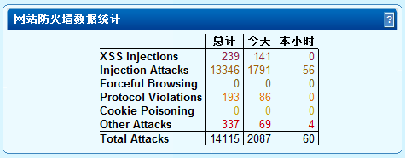

下图：每日每小时攻击浏览，可以看出，自测试3天来，发生了大量攻击，特别是针对80端口的攻击。

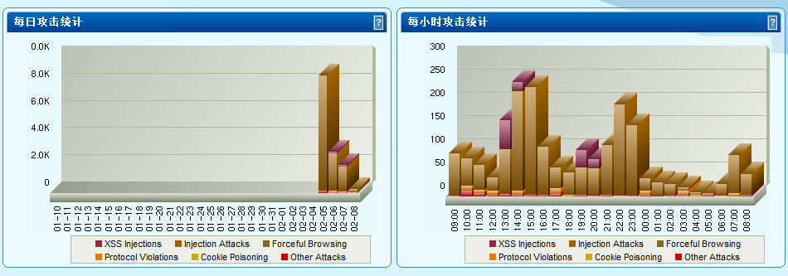

日志分析：
大量的SQL注入攻击
SQL Injection，中文名称为“SQL 注射”是一种数据库攻击手段，也是WEB应用程序漏洞存在的一种表现形式，它的实际意义就是利用某些数据库的外部接口把用户数据插入到实际的数据库操作语言当中，从而达到入侵数据库乃至操作系统的目的。
SQL Injection 的主要形式是，直接将代码插入与 SQL 命令串联并执行的用户输入变量中，间接的将恶意代码注入要在表中存储或作为元数据存储的字符串，在存储的字符串随后串连到一个动态 SQL 命令中时，执行该恶意代码。基本的攻击是提前终止文本字符串，然后追加一个新的命令。由于插入的命令可能在执行前追加其他字符串，因此攻击者将用注释标记“--”来中止注入的字符串。执行时，此后的指令将被忽略.
SQL Injection 攻击技术就其本质而言，它利用的工具是SQL的语法，针对的是应用程序开发者编程中的漏洞，当攻击者能操作数据，向应用程序中插入一些SQL语句时，SQL Injection攻击就发生了。实际上，SQL Injection攻击是存在于常见的多连接的应用程序中的一种漏洞，攻击者通过在应用程序预先定义好的查询语句结尾加上额外的SQL语句元素，欺骗数据库服务器执行非授权的任意查询。这类应用程序一般是Web Application，它允许用户输入查询条件，并将查询条件嵌入SQL 语句中，提交到数据库中执行。通过构造畸形SQL语句攻击者能够获取额外的信息数据。
出漏洞相比，其优势在于能够轻易的绕过防火墙直接访问数据库，甚至能够获得数据库所在的服务器的访问权限。在某些环境下，SQL Injection 漏洞的风险要高过其他所有的漏洞。
SQL Injection攻击利用的是SQL 语法，这使得这种攻击具有广泛性。特点鲜明：
隐蔽性强
利用Web漏洞发起对WEB应用的攻击纷繁复杂，包括SQL 注入，跨站脚本攻击等等，一个共同特点是隐蔽性强，不易发觉，因为一方面普通网络防火墙是对HTTP/HTTPS全开放的，另一方面，对Web应用攻击的变化非常多，传统的基于特征检测的IDS对此类攻击几乎没有作用。
危害性大：
目前几乎所有银行，证券，电信，移动，政府以及电子商务企业都提供在线交易，查询和交互服务。用户的机密信息包括账户，个人私密信息（如身份证），交易信息等等，都是通过Web存储于后台数据库中， 这样，在线服务器一旦瘫痪，或虽在正常运行，但后台数据已被篡改或者窃取， 都将造成企业或个人巨大的损失。据权威部门统计，目前身份失窃（identity theft）已成为全球最严重的问题之一。政府网站被攻击和篡改造成恶劣的社会影响甚至被外来势力所利用, 已经在危害着社会的稳定.
非常严重的有形和无形损失
目前，包括政府以及很多大型企业尤其是在国内外上市的企业， 一旦发生这类安全事件，必将造成人心惶惶，名誉扫地，以致于造成经济和声誉上的巨大损失，即便不上市，其影响和损失也是不可估量的。

针对的攻击日志，表明sql 注入攻击攻击比较透出，而且危害也比较大，主要危害表现为：未经授权状况下操作数据库中的数据，比如（注入成功获取密码后,他可以用我的管理员身份操作网站）恶意篡改网页内容、私自添加系统帐号或者是数据库使用者帐号

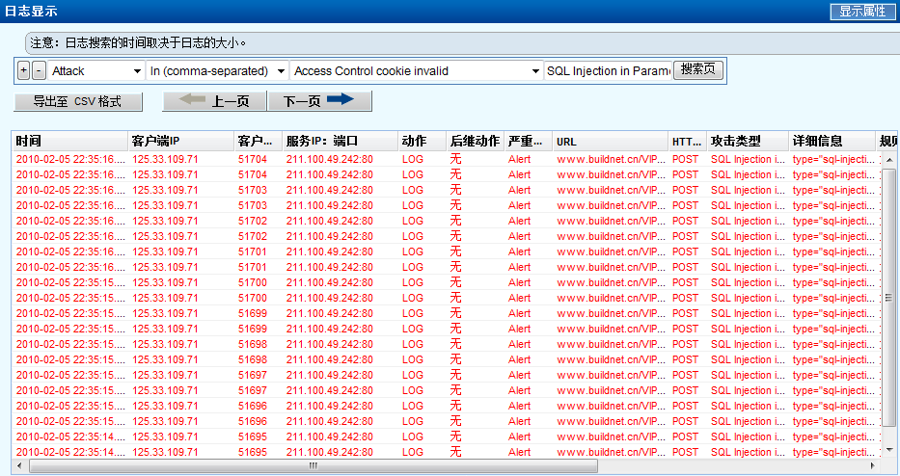

每种攻击都有详细的日志统计，例如如下的SQL注入攻击
Web Firewall log Details

Web Firewall log Details

Web Firewall log Details

 | Time |  | 2010-02-05 22:00:21
 | Client IP |  | 125.33.109.71
 | Client Port |  | 62617
 | Service IP:Port |  | 211.100.49.242:80
 | Action |  | LOG
 | Follow Up Action |  | None
 | Severity |  | Alert
 | URL |  | www.buildnet.cn/VIPProject/FlowUPAdd.aspx
 | Method |  | POST
 | Attack |  | SQL Injection in Parameter
 | Detail |  | type="sql-injection-medium" pattern="sql-comments" token=";--" Parameter="ContactID" value="255094 and ((select top 1 ascii(substring(cast(sum(TrueIncome) as varchar)\"
 | Rule Type |  | Global
 | Rule |  | default
 | Protocol |  | HTTP
 | Session ID

以上表明可能获取一些VIP项目信息或者权限。

注入攻击2

Web Firewall log Details

 | Time |  | 2010-02-05 20:42:18
 | Client IP |  | 123.122.103.6
 | Client Port |  | 25482
 | Service IP:Port |  | 211.100.49.242:8002
 | Action |  | LOG
 | Follow Up Action |  | None
 | Severity |  | Alert
 | URL |  | www.buildnet.cn/ProjectManage/ProjectRoleRelation_Edit.aspx?id=1690977
 | Method |  | POST
 | Attack |  | SQL Injection in Parameter
 | Detail |  | type="sql-injection-medium" pattern="sql-quote" token="' or " Parameter="Button4" value="'As for' or 'c/-' firm"
 | Rule Type |  | Global
 | Rule |  | default
 | Protocol |  | HTTP
 | Session ID

参数数量异常攻击，可能获取超出搜索条件外的其他信息。
Web Firewall log Details

 | 时间 |  | 2010-02-05 21:01:49
 | 客户端IP |  | 123.122.103.6
 | 客户端端口号 |  | 27805
 | 服务IP：端口 |  | 211.100.49.242:8002
 | 动作 |  | LOG
 | 后继动作 |  | 无
 | 严重等级 |  | Alert
 | URL |  | www.buildnet.cn/ProjectManage/ProjectListSearch.aspx
 | HTTP Method |  | POST
 | 攻击类型 |  | Too many parameters
 | 详细信息 |  | Count="49 or more"
 | 规则类型 |  | 全局
 | 规则 |  | default
 | 协议 |  | HTTP

结论
通过梭子鱼应用防火墙，用户的应用服务器能够得到切实的保护，免遭外部的攻击。
同时，梭子鱼应用防火墙还为管理员及网站开发人员提供强有力的技术信息，使相关管理人员能够轻松监控网站，进行及时有效的维护。

